鹿沼市の１日と市民生活
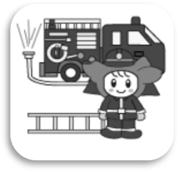
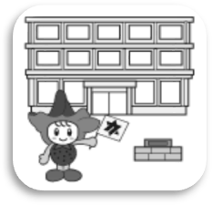



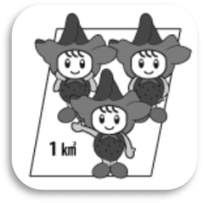
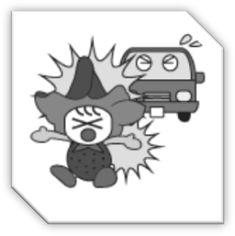
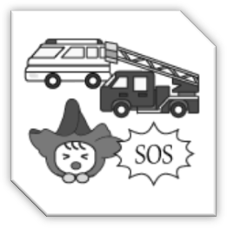


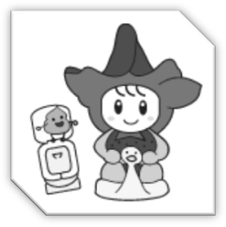
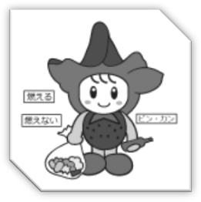
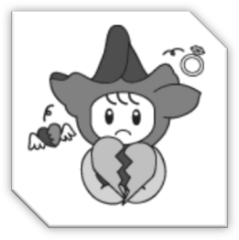

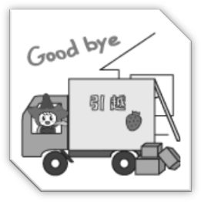


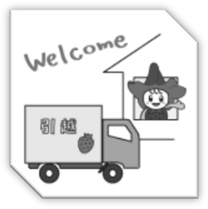
鹿沼市の
市民生活
出生 1.9人
死亡 3.1人
転入 6.1人

にに人
転出 6.9人
婚姻 1.3組
離婚 0.5組
ごみ処理80.7ﾄﾝ
し尿処理51.0㎘
上水道給水量
24812㎥
図書の貸出959.4冊
（児童書を除く）
救急出動10.6件
交通事故0.7件
人口密度 200.5人/㎢
1世帯平均 2.8人
医師
市民466.2人に1人
（歯科医含む）
教員
小学生11.9人に1人
中学生10.6人に1人
市職員
市民110.0人に1人
消防職員
市民768.5人に1人
鹿沼市の
1日

